**HealthVisualizer**  **- user Guide**

1. Enter to the website address: https://healthvisualizer.vercel.app/
2. Press on "info" on the navigation bar in the right side:

תמונה שמכילה טקסט, צילום מסך, גופן, כחול חשמלי

תוכן שנוצר על-ידי בינה מלאכותית עשוי להיות שגוי.

You will go to this section:



1. Press on "Contact" on the navigation bar in the right side:

תמונה שמכילה טקסט, צילום מסך, גופן, כחול חשמלי

תוכן שנוצר על-ידי בינה מלאכותית עשוי להיות שגוי.

You will go to this section:

תמונה שמכילה טקסט, צילום מסך, גופן, מספר

תוכן שנוצר על-ידי בינה מלאכותית עשוי להיות שגוי.

1. Press on "Health" menu on the navigation bar in the right side:

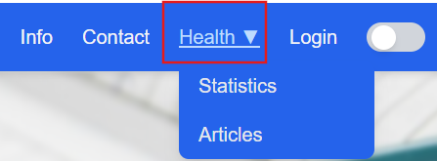

* 1. if you click on "Statistics"

תמונה שמכילה טקסט, צילום מסך, גופן, כחול חשמלי

תוכן שנוצר על-ידי בינה מלאכותית עשוי להיות שגוי.

You will go to this section:

תמונה שמכילה טקסט, צילום מסך, גופן, תרשים

תוכן שנוצר על-ידי בינה מלאכותית עשוי להיות שגוי.תמונה שמכילה טקסט, קו, עלילה, גופן

תוכן שנוצר על-ידי בינה מלאכותית עשוי להיות שגוי.

* 1. if you click on "Articles"

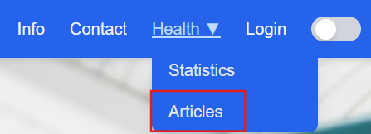

You will go to this section:



You can press the arrows to view different articles.

1. Go to Login option.



1. If you don’t have an account yet, go to sing up the create new one.

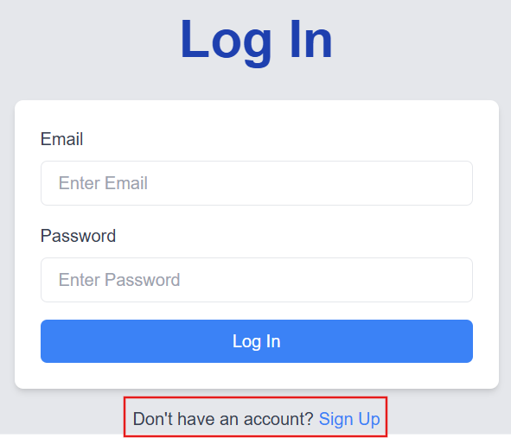

1. Fill up your details, you need to choose between a patient and a doctor, if you are a doctor, submit your license number, else, continue as normal:

תמונה שמכילה טקסט, צילום מסך, תוכנה, מספר

תוכן שנוצר על-ידי בינה מלאכותית עשוי להיות שגוי.

1. After you have signed up, go to the log in option and enter to the website

If you are a doctor:

* 1. go to Appointments to see upcoming one:



Here the section:

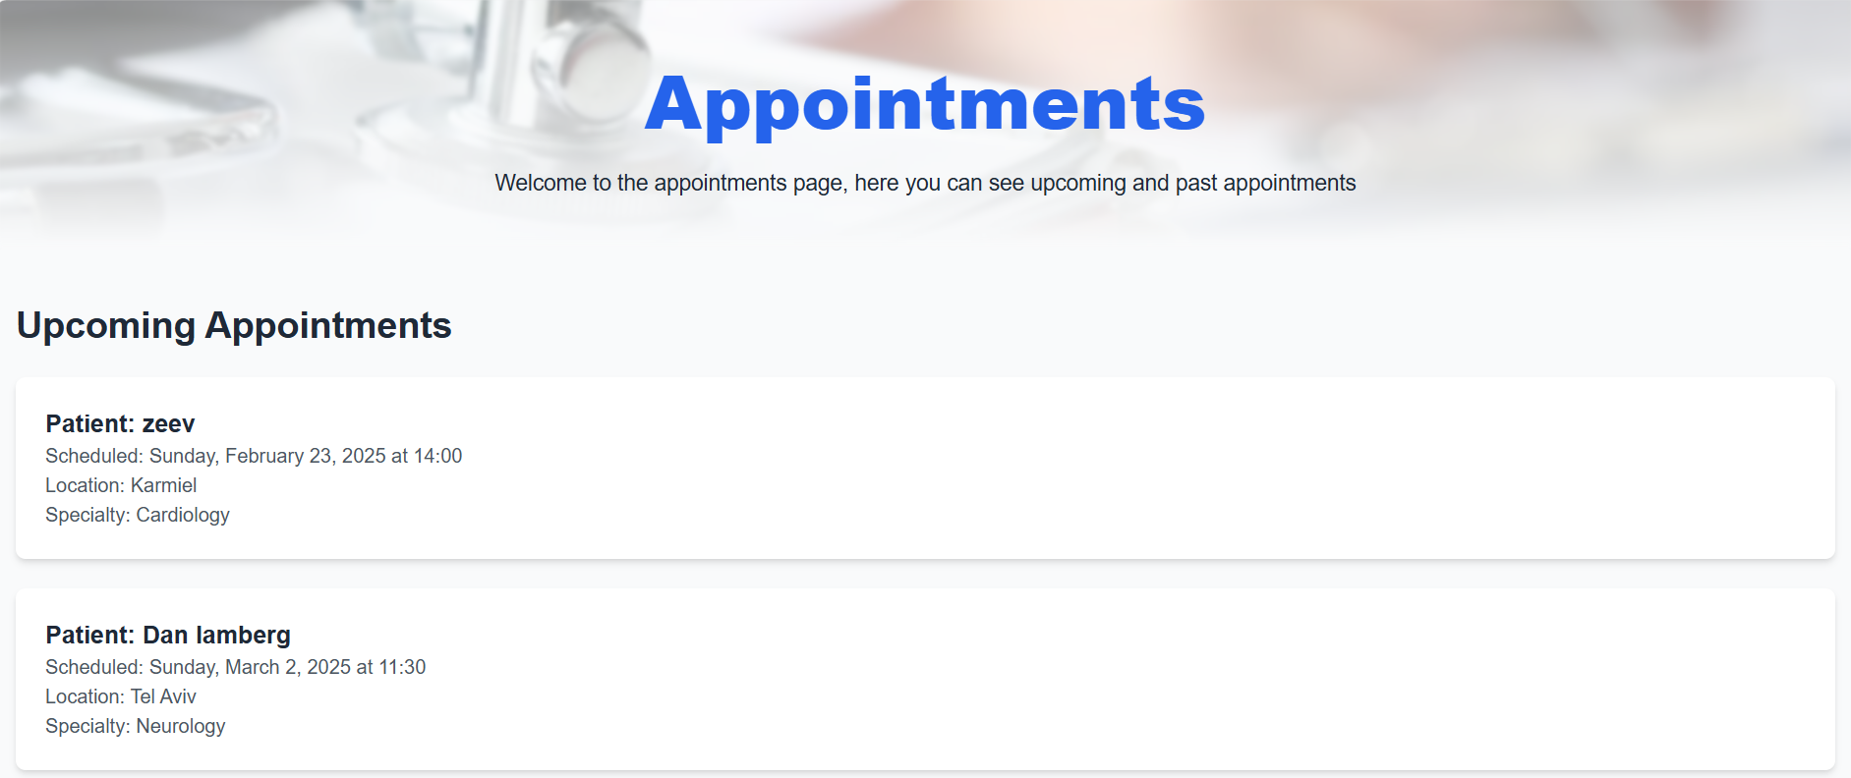

* 1. you can see past Appointments too:

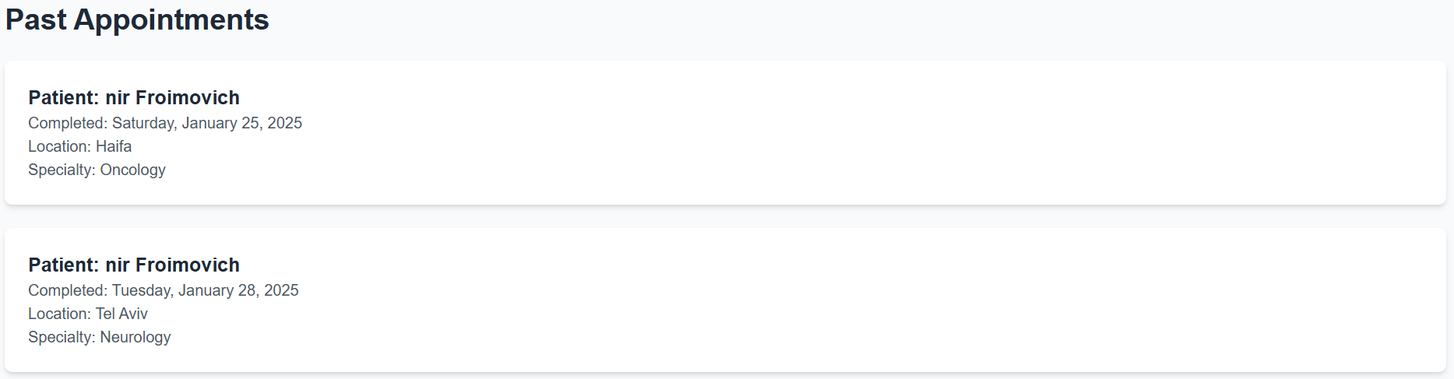

* 1. click on the Patients:



Now the doctor can see his Patients and edit them if he needs:

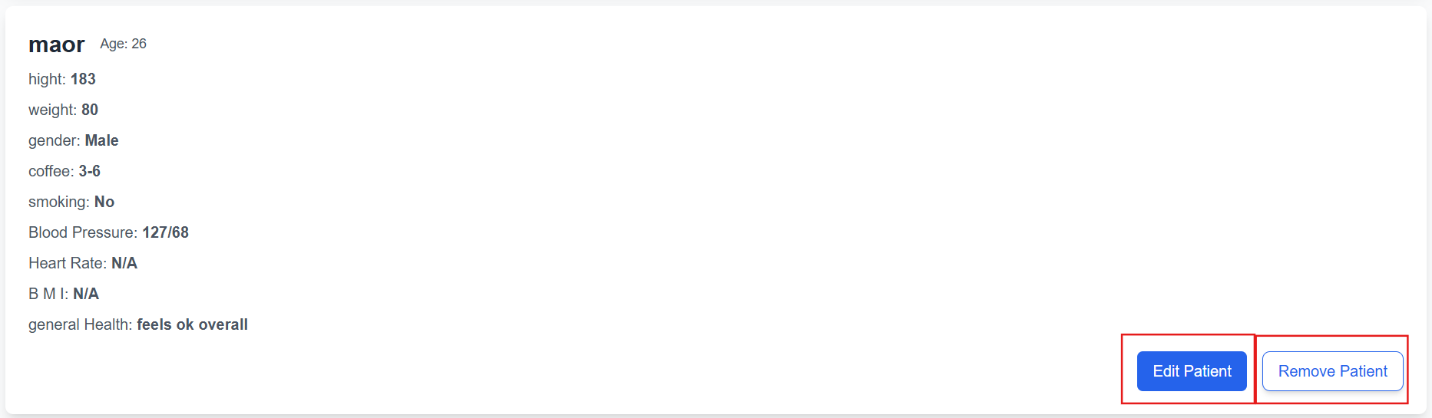

On "Edit Patient", editing option will be opened:

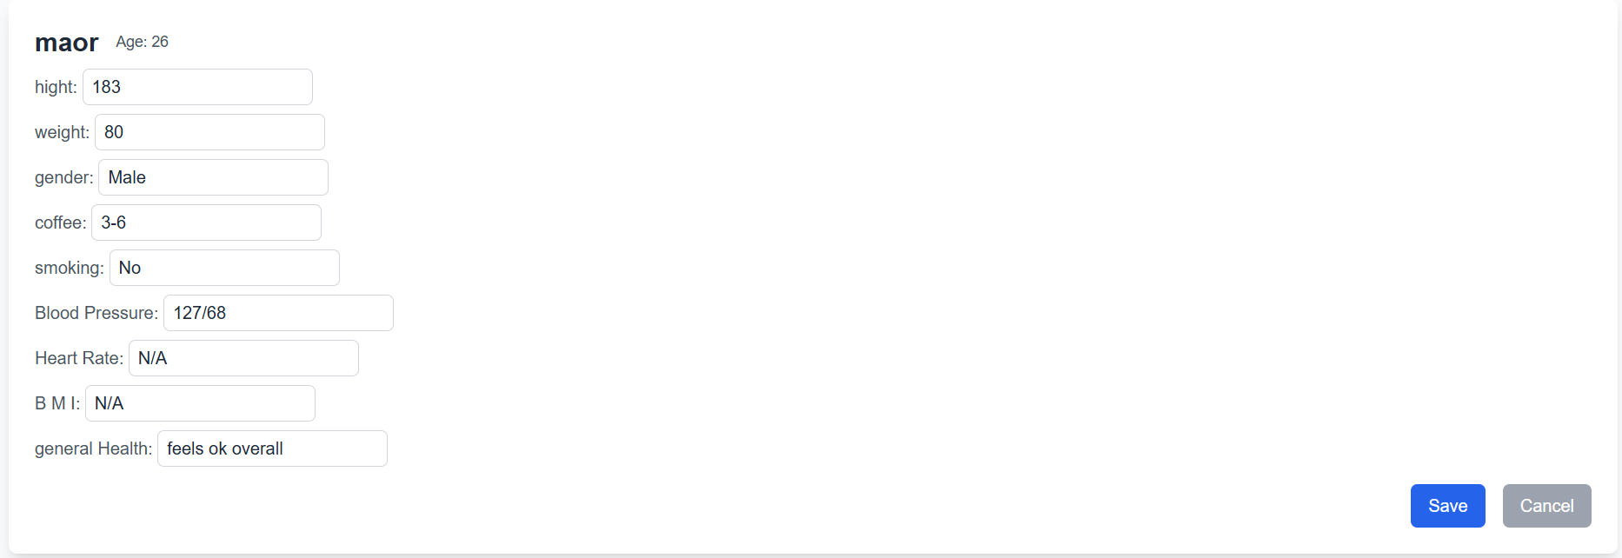

Doctor can edit the Patient details and "save" it.

If the doctor wants to delete the patient, he will get a pop-up alert:

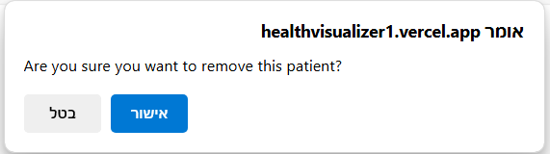

1. If you are a patient:

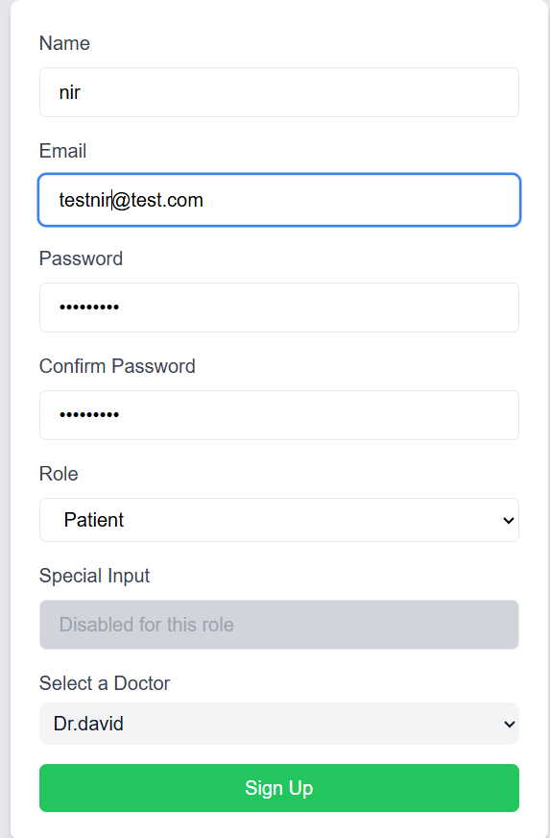

* 1. In your first log in, pop up window will pop, and you need to fill it before you are continued:

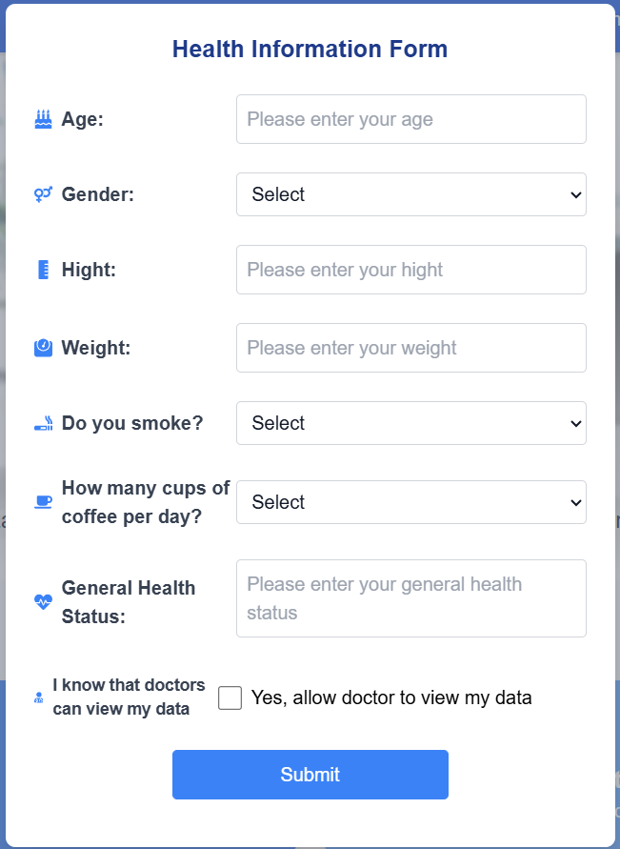

* 1. this home page will open:

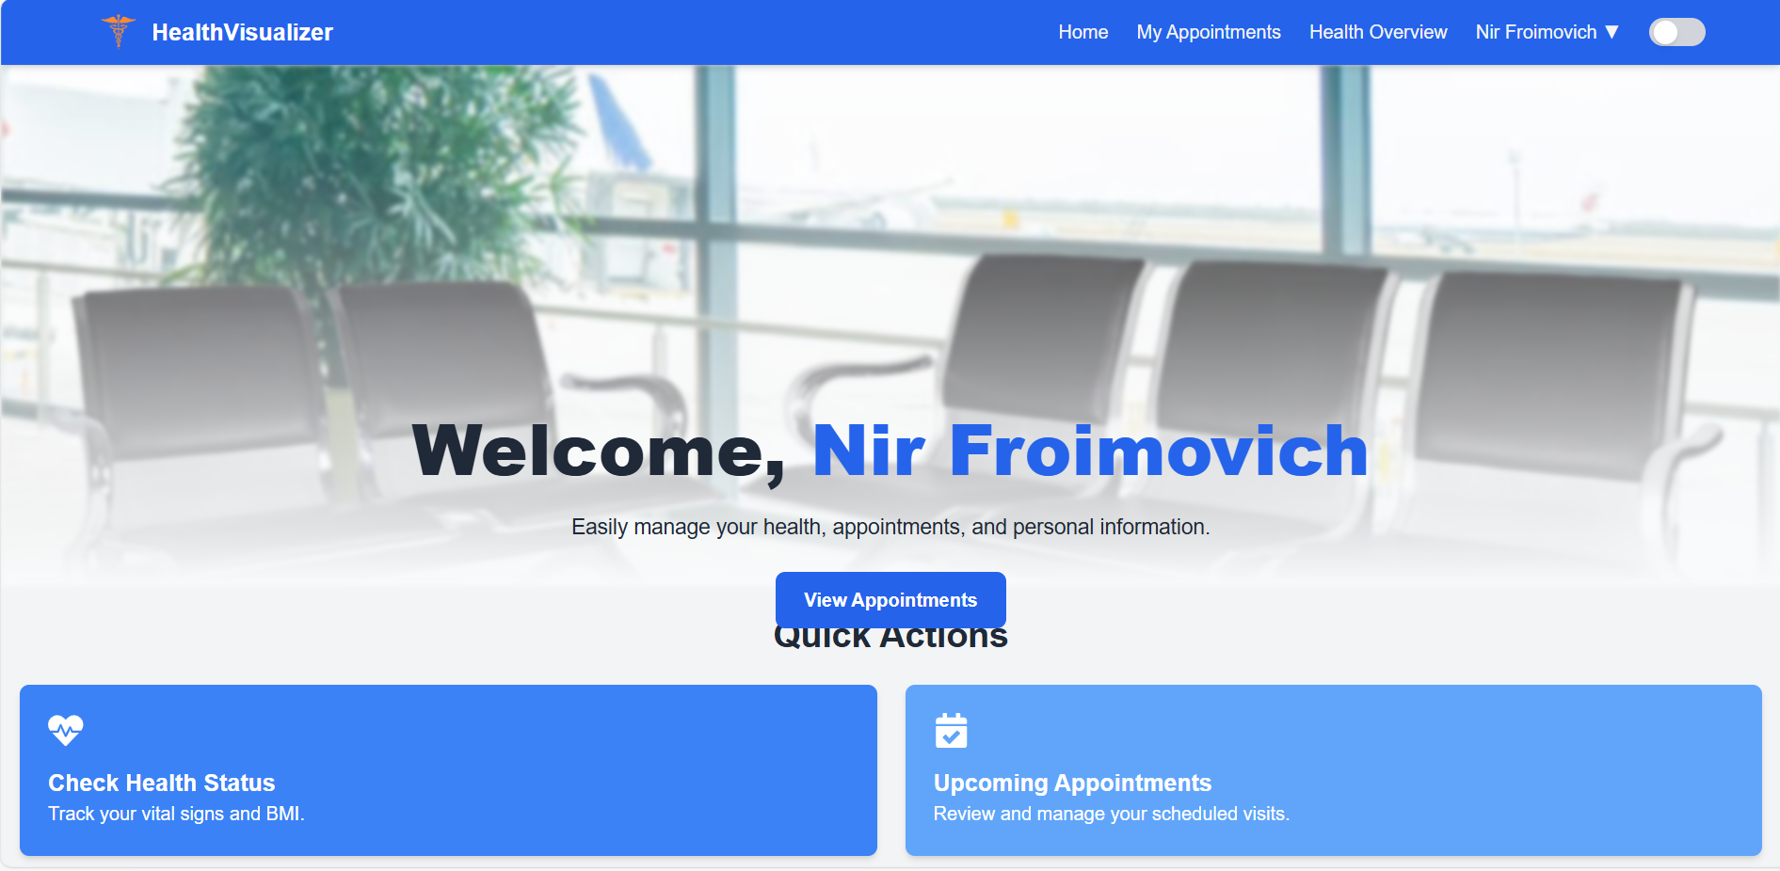

One this page you can calculate you BMI value:

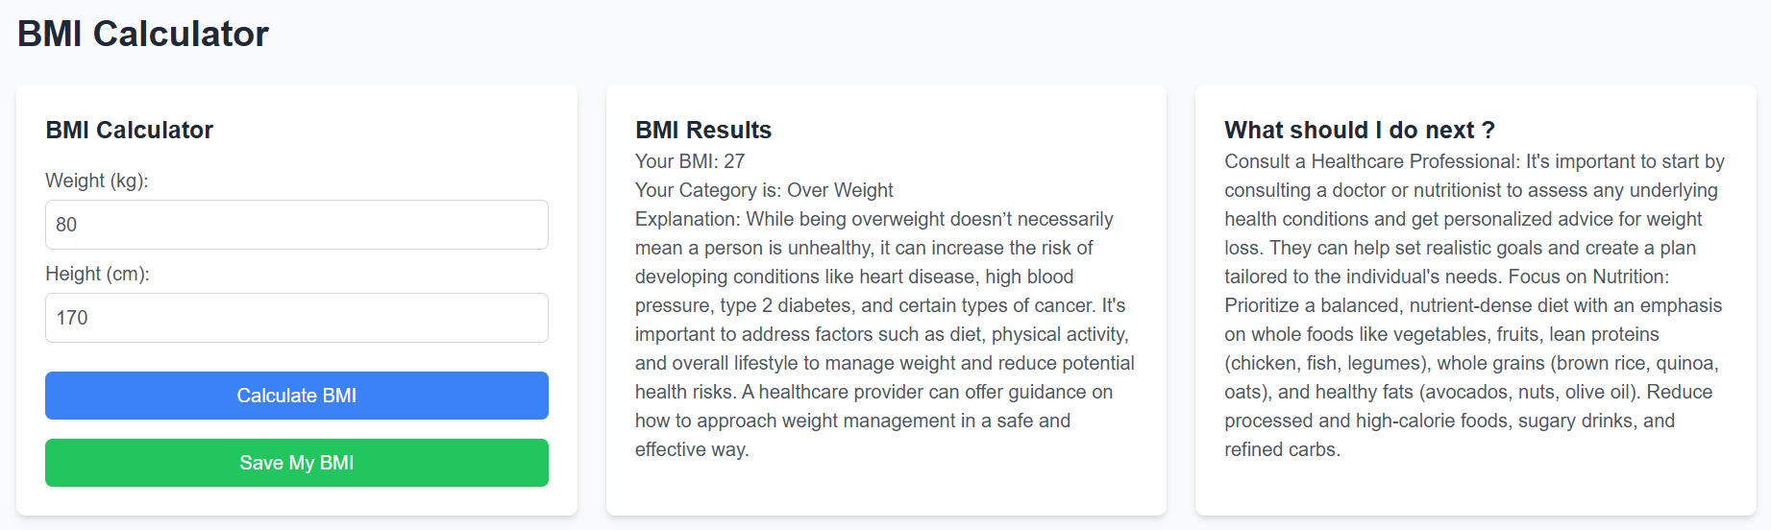

* 1. click on "My Appointments" :



Now you can see you upcoming appointments:

תמונה שמכילה טקסט, צילום מסך, גופן

תוכן שנוצר על-ידי בינה מלאכותית עשוי להיות שגוי.

* 1. you can add new one also:

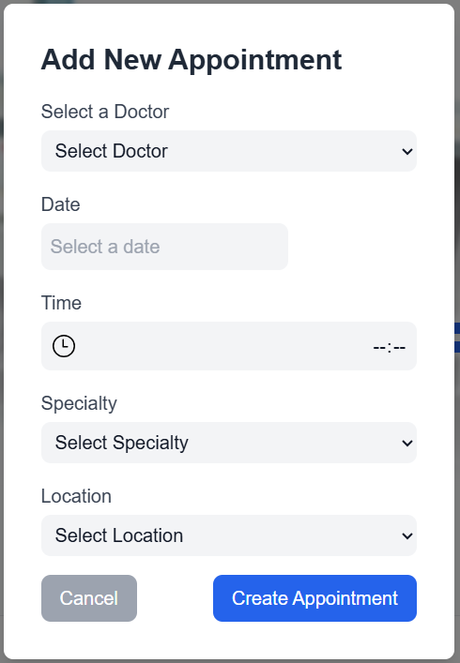

* 1. fill up the data and click "create Appointment"
  2. click on "Health Overview"



Now you can see your personal data: תמונה שמכילה טקסט, צילום מסך, גופן, קו

תוכן שנוצר על-ידי בינה מלאכותית עשוי להיות שגוי.